**ACTA**

**SESION EXTRAORDINARIA 03 DE LA COMISIÓN EDILICIA PERMANENTE DE OBRAS PÚBLICAS, PLANEACIÓN URBANA Y REGULARIZACIÓN DE LA TENENCIA DE LA TIERRA**

Muy buenos días, compañeros regidores siendo las 08:30 ocho horas con treinta minutos del día miércoles 06 del mes de noviembre del año 2024 dos mil veinticuatro, con fundamento en los artículos 38 fracción XV, 44, 47, 48 numeral 3 y 64 del Reglamento Interior del Ayuntamiento de Zapotlán el Grande, Jalisco; doy inicio a esta sesión extraordinaria número 30 convocada mediante oficio número **1392/2024** y **1394/2024** estando reunidos en la sala de regidores Rocío Elizondo Díaz, ubicada en planta alta en el Interior de Palacio Municipal, de Zapotlán el Grande, Jalisco, con domicilio en Cristóbal Colón #62,Colonia Centro, Ciudad Guzmán Jalisco, por lo que procedo a hacer pase de lista de asistencia y declaración de quorum legal.

**PUNTO No.1.- LISTA DE ASISTENCIA Y DECLARACIÓN DEL QUÓRUM**

|  |  |  |  |
| --- | --- | --- | --- |
| **Cargo** | **Nombre** | **Presente** | **Ausente** |
| Presidenta de la comisión | C.MIRIAM SALOMÉ TORRES LARES |  |  |
| Vocal de la comisión | C.MIGUEL MARENTES |  |  |
| Vocal de la comisión | C.MAGALI CASILLAS CONTRERAS |  |  |
| Vocal de la comisión | C.BERTHA SILVIA GÓMEZ RAMOS |  |  |

Hago de su conocimiento del oficio 1210 firmado por la presidenta municipal Magali Casillas Contreras, el cual daré lectura a continuación, Presidenta de la comisión edilicia permanente de obras públicas, planeación urbana y regularización de la tenencia de la tierra, sirva la presente para enviarle un cordial saludo, y a la vez informarle que por casusas de fuerza mayor relacionadas con actividades previas agendadas al desahogo de la tercera sesion extraordinaria de la comisión que preside, convocada para celebrarse el día miércoles 6 de noviembre de 2024, me será imposible asistir, razón por la cual le solicito tenga bien someter la consideración de los integrantes de la comisión, la justificación de inasistencia y tener por presente en mi representación con uso de la voz al regidor Ernesto Sánchez Sánchez, sin otro en particular agradezco la atención que sirva brindar a la presente, Atentamente Licenciada Magali Casillas Contreras Presidenta Municipal, **por lo que pregunto a los integrantes de esta comisión si ¿están de acuerdo en aprobar la justificación presentada por la ciudadana Magali Casillas Contreras, pido por favor lo manifiesten levantando su mano?.**

|  |  |  |  |  |
| --- | --- | --- | --- | --- |
| **Cargo** | **Nombre** | **A favor** | **En Contra** | **En abstención** |
| Presidenta de la comisión | C.MIRIAM SALOMÉ TORRES LARES |  |  |  |
| Vocal de la comisión | C.MIGUEL MARENTES |  |  |  |
| Vocal de la comisión | C.MAGALI CASILLAS CONTRERAS | Ausente | | |
| Vocal de la comisión | C.BERTHA SILVIA GÓMEZ RAMOS |  |  |  |

Aprobado por unanimidad de los presentes.

Una vez que están la mayoría de los integrantes de esta comisión presentes y con fundamento en el artículo 45 del Reglamento Interior del Ayuntamiento de Zapotlán el Grande, Jalisco, tengo a bien declarar que existe quorum por lo que podemos continuar con la sesión de manera valida.

Pasamos al…

**PUNTO No.2.- LECTURA Y APROBACION DEL ORDEN DEL DÍA**

1. Lista de asistencia y declaración de Quórum Legal.
2. Aprobación del orden del día.
3. Análisis, Estudio y en su caso Aprobación y Dictaminación de los “**Dictámenes que contienen el Fallo Final emitido por el Comité de Obra Pública Municipal de Zapotlán el Grande, Jalisco, respecto de las obras públicas.**
   * **FAISMUN-05-2024**
   * **FAISMUN-06-2024**
4. Clausura

Les pido por favor que si están de acuerdo en aprobar este orden del día lo manifiesten levantando su mano.

**Sentido de la votación**

|  |  |  |  |  |
| --- | --- | --- | --- | --- |
| **Cargo** | **Nombre** | **A favor** | **En Contra** | **En abstención** |
| Presidenta de la comisión | C.MIRIAM SALOMÉ TORRES LARES |  |  |  |
| Vocal de la comisión | C.MIGUEL MARENTES |  |  |  |
| Vocal de la comisión | C.MAGALI CASILLAS CONTRERAS | Ausente | | |
| Vocal de la comisión | C.BERTHA SILVIA GÓMEZ RAMOS |  |  |  |

SE APRUEBA ORDEN DEL DÍA POR UNANIMIDAD

Pasamos al…

**PUNTO No.3.-** Análisis, Estudio y en su caso Aprobación y Dictaminación de los “**Dictámenes que contienen el Fallo Final emitido por el Comité de Obra Pública Municipal de Zapotlán el Grande, Jalisco, respecto de las obras públicas.**

* + **FAISMUN-05-2024**
  + **FAISMUN-06-2024**

**ANTECEDENTE**

Mediante oficio 507/2024 de fecha 04 de noviembre del presente año firmado por el **Arq. HORACIO CONTRERAS GARCÍA**, en su carácter de **Secretario Técnico del** **Comité de Obra Pública del Gobierno Municipal de Zapotlán el Grande, Jalisco**, en el que me solicitó en mi calidad de Presidenta de la Comisión Edilicia Permanente de Obras Públicas, Planeación Urbana y Regularización de la Tenencia de la Tierra, dar a conocer los **Dictámenes emitidos por el Comité de Obra Pública Municipal de Zapotlán el Grande, Jalisco, respecto de las obra públicas…**

*FAISMUN-05-2024.* REHABILITACIÓN DE LÍNEA DE DRENAJE SANITARIO Y RED DE AGUA POTABLE CON SUSTITUCIÓN DE EMPEDRADO SIMPLE Y HUELLAS DE RODAMIENTO DE CONCRETO EN LA CALLE FEDERICO E. IBARRA ENTRE LAS CALLES DE JOAQUÍN AGUIRRE Y LA AV. CARLOS VILLASEÑOR EN LA COLONIA CONSTITUYENTES EN CIUDAD GUZMÁN EN EL MUNICIPIO DE ZAPOTLÁN EL GRANDE, JALISCO, Contratista Ganador: CDAI, S.A. DE C.V.

*FAISMUN-06-2024.* REHABILITACIÓN DE LÍNEA DE DRENAJE SANITARIO, RED DE AGUA POTABLE Y CONSTRUCCIÓN DE EMPEDRADO CON HUELLAS DE RODAMIENTO A BASE DE CONCRETO EN LA CALLE VALLE DEL REAL ENTRE LA AV. CARLOS VILLASEÑOR Y LA CALLE VALLE DE LAS GARZAS EN LA COLONIA VALLE DEL SUR EN CIUDAD GUZMÁN, MUNICIPIO DE ZAPOTLÁN EL GRANDE, JALISCO. Contratista Ganador: ING. MIGUEL ANGEL SOTELO MEJÍA

A su vez les informo que se les hizo llegar en físico al momento de notificar la convocatoria a esta sesion …

1.*-*LA EVALUACIÓN PARA DETERMINAR AL GANADOR DE LAS OBRAS **FAISMUN-05-2024 Y FAISMUN-06-2024**

*2.-*LOS POSIBLES FALLOS, EMITIDOS POR EL ÁREA TÉCNICA, y…

3.-LOS DICTAMENES DIRIGIDOS A ESTA COMISION que aprueban y autorizan los FALLOS FINALES de las obras ya mencionadas.

Aquí nos acompaña el arquitecto Julio César López frías y Monserrat Frías, a quien pido al arquitecto Julio nos explique de una forma detallada para que los compañeros de la comisión el proceso de la emisión de estos fallos finales **Arq. Julio Cesar López Frías:** Muchas gracias, bueno nada mas comentarles que en la sesión anterior tuvimos a bien realizar la autorización para la modalidad por concurso simplificado sumario de este procedimiento, nosotros hacemos la programación de las actividades para la visita de obra, junta de aclaraciones, presentación apertura y fallo que es lo que concluimos después de esta sesión y después del pleno, en ese proceso nosotros autorizamos a cinco empresas para cada una de las obras, de las cuales en cada uno de los proyectos, una empresa no mostró interés, solamente fueron con cuatro, la ley nos permite continuar el proceso con esas cuatro empresas, las cuatro empresas restantes acuden a la visita de obra y junta de aclaraciones en cada obra respectiva, posterior a eso cuando hacemos la revisión y hacen entrega ellos más que nada los paquetes de información, hacemos la primera etapa de evaluación, que es binaria, cumple o no cumple de manera este contenido de forma, entonces pasamos esa evaluación en cada uno de los procesos y en el faismun 06 es el que corresponde a la calle Valle del Real una de las empresas le faltaron documentos que nosotros realizamos al momento de abrir la memoria que es el PLT 16, donde integran USB donde se integran los documentos originales firmados y escaneados y el documento en su originalidad, ya sea Word o Excel, entonces en este caso el tema del Word o el Excel nosotros lo ocupamos para dar seguimiento en caso de que esa empresa resulte ganadora darle seguimiento a los trabajos ya internos, como para hacer la descarga de su información digital y todo eso, entonces si no los traen por que ya no toma como válida dentro de los motivos para desechar su propuesta en las bases se dice que ese es un motivo para descalificar, entonces en el caso de faismun 06 quedan solamente 3 para su posterior evaluación, ya cuando estuvimos haciendo la revisión junto con el área técnica que es la supervisión detectamos en el caso de la FAISMUN 05 una de las empresas trae una propuesta por un porcentaje menor al permitido del 10% que pone en riesgo en su caso, la calidad, materiales y mano de obra de los trabajos, motivo por el cual ya no es una propuesta solvente y en el caso del resultado del ganador, en caso de ser ahí, es la propuesta solvente, ahí coincide que sea la mas baja, ya que los números que nos presentan tanto como materiales, maquinaria y mano de obra tienen una congruencia que es lo que nos permite que haga los comparativos con las otras empresas y sea el resultado ganador a su favor, y en el caso de la empresa de la obra faismun 06 que es la de Valle del Sur en esa tuvimos una empresa que no pasó a la evaluación, por el hecho de la falta de los documentos pero tenia una propuesta muy por debajo del techo financiero, también en su momento pues no pudiera ser evaluado por poner mucho mas en riesgo las condiciones de los trabajos, estaba por debajo alrededor de un 30% que si es un error muy fuerte que el mismo dijo, sabes qué, algo pasó ahí que no pudimos subsanar, entonces ya no pasa la evaluación, de las otras dos empresas que quedan para ser evaluadas una de ellas trae una propuesta muy alta en materiales pero muy baja en mano de obra y al momento de hacer las combinaciones para sacar el porcentaje promedio me arroja una base muy disparada, que hace que esa propuesta sea insolvente en ese caso la empresa que gana que es la de Miguel Ángel Sotero, económicamente no es la más barata pero si en la cuestión de la evaluación es la más congruente para hacer la ganadora, entonces esa evaluación la hacemos junto con el área de supervisión que es el encargado también de estar al pendiente de los trabajos, entonces es una tabla que se llama tasación aritmética, entonces ahí ella hace todas las combinaciones y ya nos trae los resultados finales, y en la primera etapa nada mas explicar quienes participan, que son testigos, si bien, en la primera etapa cuando hacemos la apertura, también se integra el área de contraloría, el auditor de obra es el que nos acompaña durante todo momento, el hace el proceso de abrir los paquetes y estar revisando el contenido de cada uno de los elementos que integran la propuesta, tanto técnica como jurídica, entonces estamos acompañados por ellos para darle mas transparencia a todos estos procesos y son firmados por los contratistas, se toman de entre los asistentes con propuesta, uno que es el representante de todos, y el que firma la propuesta del representante **Arq. Miriam Salomé Torres Lares:** Entonces todos estos documentos le dan legalidad y transparencia al proceso, que también si le puedes mencionar en que consiste el paquete de obra **Arq. Julio Cesar López Frías:** El paquete de obra se divide en dos etapas que es la propuesta técnica y la propuesta económica, la propuesta técnica es prácticamente la estabilidad y legalidad de la empresa, que te habla desde su experiencia, situación fiscal y sus estados financieros todo lo que corresponda a la estabilidad de la empresa y la propuesta económica es donde nos hablan de toda la cuestión de sus precios que tienen para mano de obra, precios que tienen para materiales en base a sus proveedores, el calendario, los tiempos de trabajo, toda esa distribución basados en precio siempre valor mercado y que no se desface, nosotros hacemos un apartado del PT1 al PT 16 donde vamos integrando cartas compromiso, donde vamos integrando cada uno de los elementos, desde el currículum, las personas que integran la empresa que todos tenga su legalidad y en la económica lo dividimos en materiales, mano de obra, equipo, también tenemos las utilidades que estén referenciadas también en valor mercado, tomamos en cuenta también que todos los calendarios se programen y que toda la evaluación esté proyectada a que sea una propuesta donde se descuenten los días hábiles, donde cuenten los días festivos, todas las prestaciones que lleva un trabajador para que estén tomadas en cuenta y que si tengan congruencia, porque al final del día, tu me pones esa información para un trabajo, digamos para una excavación, tiene que coincidir los mismos beneficios para el que va a levantar el muro, entonces muchas veces ahí juegan los contratistas en esas situaciones y nosotros tenemos que ir a profundidad para detectar que los porcentajes que se están utilizando en cada una de las barras o elementos, coincida al final con el que se están referenciando, la tasa de interés y toda la utilidad, muchas veces ponen en riesgo o bajan mucho la utilidad que también eso afecta al final la propuesta, porque la tasación aritmética, te compara esos seis elementos que les menciono, y si alguno de ellos por decir muchas veces son dueños de la maquinaria y la ponen muy baja, pues no es una competencia leal, al final de día tienes que mantener como si estuvieras pagando lo que es realmente o si tú tienes un banco de material no vas a poner que te van a regalar la arena o cosas de esas porque volvemos a lo mismo entonces esos picos de información se toman en cuenta para referenciar el más alto y el más bajo para sacar una tasa promedio para de ahí hacer el comparativo de diferencias entre una propuesta y otra **Regidora Bertha Silvia Gómez Ramos** Entonces cada empresa se encarga de la totalidad desde los materiales, el personal y toda la cuestión jurídica que corresponde a su obra **Arq. Julio Cesar López Frías:** Si, en el caso de los concursos simplificados sumarios, los contratistas nos dan su propuesta, y en el caso de las insaculaciones que fue en las anteriores ahí ellos trabajan con nuestro presupuesto. **Arq. Miriam Salomé Torres Lares:** Pues decirles que el área técnica pues está en Área de obras Públicas, para cualquier duda, yo creo que surja de parte de los integrantes de esta comisión, y bueno si no hay ningún otro comentario compañeras regidoras integrantes de la comisión edilicia Permante de Obras Públicas*,* Planeación Urbana y Regularización de la Tenencia de la Tierra, pregunto……

**¿Estamos de acuerdo en aprobar los Dictámenes emitidos por el Comité de Obra Pública del Gobierno Municipal de Zapotlán el Grande, Jalisco, que contienen los fallos finales respecto de las obras públicas FAISMUN-05-2024 Y FAISMUN-06-2024, a efecto de hacerlos propios de esta comisión y ponerlos a consideración del Pleno en la próxima sesión de ayuntamiento?**  quienes estén de acuerdo pido por favor lo manifiesten levantando la mano**.**

**Sentido de la votación**

|  |  |  |  |  |
| --- | --- | --- | --- | --- |
| **Cargo** | **Nombre** | **A favor** | **En Contra** | **En abstención** |
| Presidenta de la comisión | C.MIRIAM SALOMÉ TORRES LARES |  |  |  |
| Vocal de la comisión | C.MIGUEL MARENTES |  |  |  |
| Vocal de la comisión | C.MAGALI CASILLAS CONTRERAS | Ausente | | |
| Vocal de la comisión | C.BERTHA SILVIA GÓMEZ RAMOS |  |  |  |

SE APRUEBA PUNTO NÚMERO 3 POR: UNANIMIDAD DE LOS PRESENTES

Pasamos al…

**PUNTO No.4.- CLAUSURA**

Pasamos a la clausura de la sesión no sin antes agradecer a los presentes su asistencia y siendo las 09:07 del día miércoles 06 del mes de noviembre del año 2024 damos por clausurada esta **sesión extraordinaria** **número 03 de la comisión** **edilicia permanente de obras públicas, planeación urbana y regularización de la tenencia de la tierra**, y validos los acuerdos que aquí se tomaron.

Que tengan un excelente día.

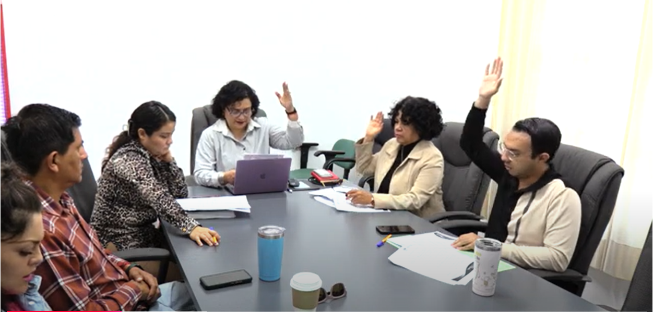

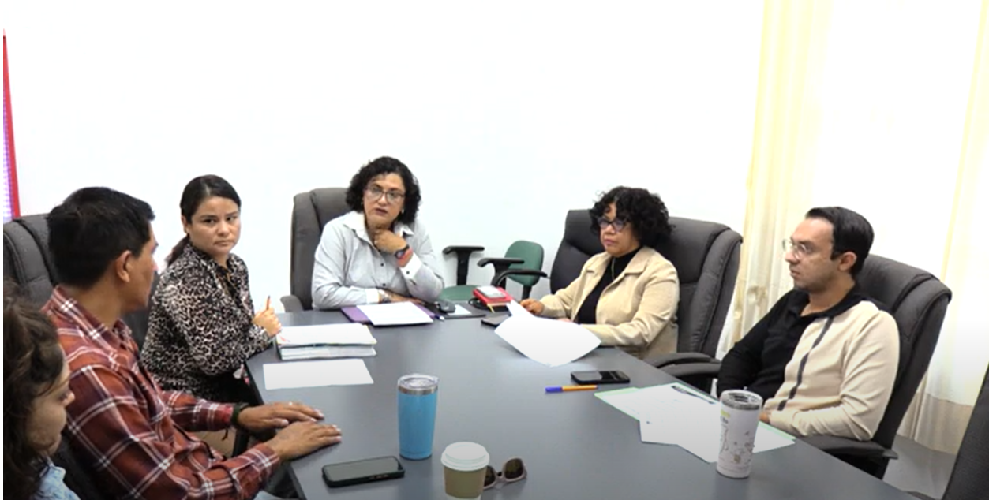

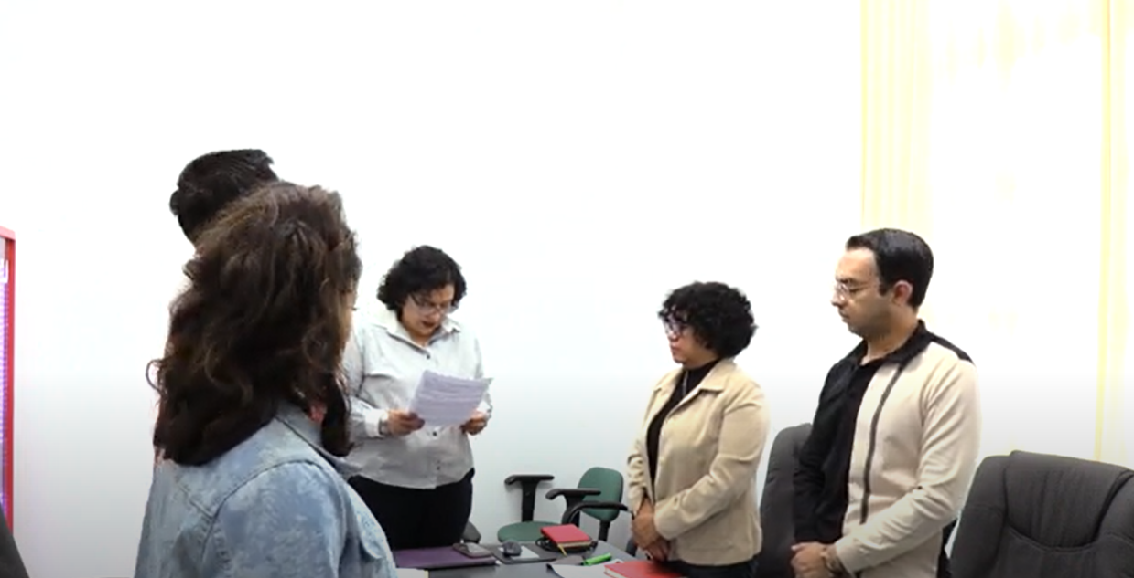

**ATENTAMENTE**

**“2024, AÑO DEL 85 ANIVERSARIO DE LA ESCUELA SECUNDARIA FEDERAL BENITO JUAREZ”**

**“2024, BICENTENARIO EN QUE SE OTORGA EL TÍTULO DE “CIUDAD” A LA ANTIGUA ZAPOTLÁN EL GRANDE”**

**A 06 DE NOVIEMBRE DEL AÑO 2024**

**________________________________________**

**C.MIRIAM SALOMÉ TORRES LARES**

|  |  |
| --- | --- |
| **____________________________**  **C. MIGUEL MARENTES** | **__________________________________**  **C. MAGALI CASILLAS CONTRERAS** |

**____________________________________**

**C. BERTHA SILVIA GÓMEZ RAMOS**

**LA PRESENTE HOJA DE FIRMAS CORRESPONDE AL ACTA DE LA SESION EXTRAORDINARIA NUMERO 3 DE LA COMIISION DE OBRAS PUBLICAS, PLANEACIÓN URBANA Y REGULARIZACION DE LA TENENCIA DE LA TIERRA CELEBRADA EL DIA 06 DE NOVIEMBRFE DE 2024------ - - - - - - - - - - - - - - - - - CONSTE- - - - - - - - - - - - - - - - - -**